实验报告9

姓名：鱼归霞 班级：17 级应用统计学一班

学号：117060400108 指导老师：林卫中

1. 实验内容：实验6.4-6.6
2. 实验要求：

通过6.4学习掌握排序的两种方法；6.5综合性强，掌握随机数；6.6学会安装jieba，掌握人物统计的方法，排序和6.4相似。

1. 实验题目：
2. ex-6.4 文本字符分析。（按字符出现的频率的降序打印字母）
3. ex-6.5 生日驳论分析。(指如果一个房间里有23人或以上，那么至少有两个人生日相同的概率大于50%)。编写程序，输出在不同随机样本数量下，23个人中至少两个人生日相同的概率。
4. ex-6.6 《红楼梦》人物统计。统计前20回出场次数最多的人物。
5. 核心算法：
6. ex-6.6

import jieba

excludes = {'什么','一个','我们','你们','如今','说道','老太太','知道','姑娘','起来',

'这里','出来','众人','那里','奶奶','自己','太太','一面','只见','两个',

'没有','怎么','不是','这个','听见','这样','进来','咱们','就是','不知',

'东西','告诉','回来','只是','大家','老爷','只得','丫头','这些','他们',

'不敢','出去','所以','不过','不好','姐姐','的话','一时','过来'}

txt = open('红楼梦(1).txt','r', encoding='GB18030').read()

words = jieba.lcut_for_search(txt)

counts = {}

for word in words:

if len(word) == 1:

continue

elif word == '凤姐' or word == '熙凤':

rword = '凤姐'

elif word == '宝钗' or word == '宝姑娘':

rword = '宝钗'

else:

rword = word

counts[rword] = counts.get(rword,0) + 1

for word in excludes:

del(counts[word])

items = list(counts.items())

items.sort(key=lambda x: x[1], reverse = True)

for i in range(50):

word, count = items[i]

print("{0:<10}{1:>5}".format(word, count))

1. ex-6.5

from datetime import datetime

from random import *

def generateSamples1(n:int):

birthdays = []

days = [31,29,31,30,31,30,31,31,30,31,30,31]

for i in range(n):

month = randint(1,12)

day = randint(1,days[month-1])

someday = (month,day)

birthdays.append(someday)

return birthdays

def generateSamples2(n:int):

birthdays = []

days = [31,28,31,30,31,30,31,31,30,31,30,31]

year = randint(1950,2000)

for i in range(n):

month = randint(1,12)

if (year%400==0) and (year%4==0 and year%100 != 0):

days[1] = 29

else:

days[1] = 28

day = randint(1,days[month-1])

someday = (month,day)

birthdays.append(someday)

return birthdays

def calSameBirthdayProb(birthdays:list, n:int):

num = 0

for i in range(n):

people = sample(birthdays,23)

pset = set(people)

if len(pset) != len(people):

num += 1

return num/n

def main():

while True:

n = int(input("输入一个整数："))

if n < 23:

break

birthdays = generateSamples2(n)

print("{}个随机样本数量下，23个人中至少有两人生日相同的概率是：{}".format(n, calSameBirthdayProb(birthdays, 100000)))

main()

1. ex-6.4

from operator import itemgetter

def analyseText(text):

D = {}

tlist = list(text)

for e in tlist:

if e in D:

D[e] = D[e] +1

else:

D[e] = 1

return D

text="pythonisdifficult"

D=analyseText(text)

D=sorted(D.items(),key=itemgetter(1),reverse=True)

for d in D:

ch,count = d[0],d[1]

print("{0:<10}{1:>5}".format(ch,count))

1. 实验结果：

1.6.4

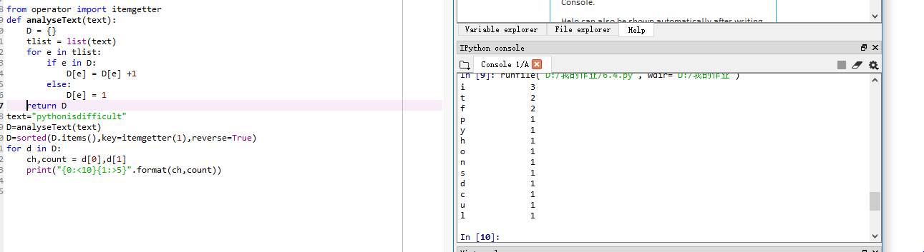

2.6.5

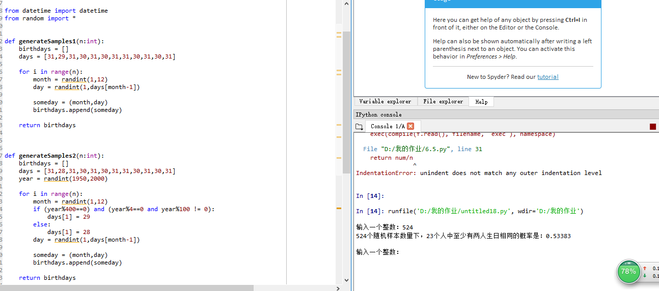

3.6.6

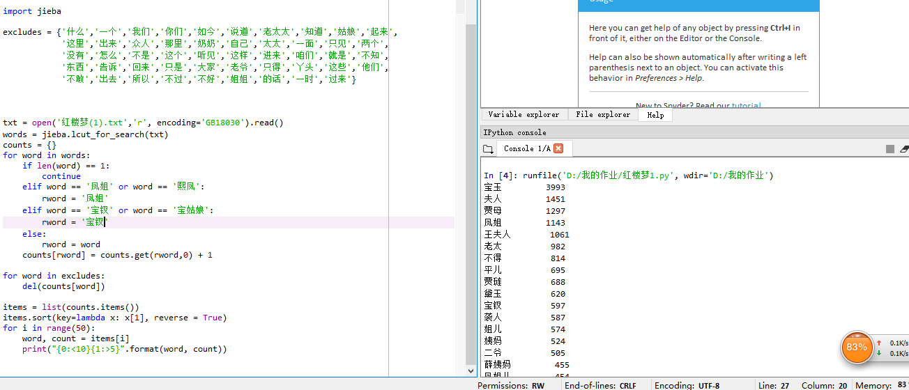

1. 实验心得：

通过本节实验，对于排序问题有了掌握，用lambda函数、itemgetter。对于综合性强的问题要学会分析，用所学知识来完成；掌握人物统计的方法。在以后的学习中要多加思考。.